Министерство транспорта Российской Федерации

Федеральное агентство железнодорожного транспорта

Федеральное государственное бюджетное образовательное

учреждение высшего образования

Омский государственный университет путей сообщения

(ОмГУПС(ОмИИТ))

Кафедра «Безопасность жизнедеятельности и экология»

КОНТРОЛЬНАЯ РАБОТА №2

по дисциплине: «Безопасность жизнедеятельности в чрезвычайных ситуациях»

Студент гр. 27С

Катков А.В.

Руководитель -

доцент

кафедры БЖиЭ

Гайденко А.Н.

Омск 2020

Тема №2: «Прогнозирование и оценка ЧС на объектах экономики РФ».

Исходные данные:

Вариант №3

Время – 12:00

Место – г. Омск, Омская область

Объект экономики – Ленинская очистная водопроводная станция, 19-я Марьяновская ул., 42, корп. 1.

Прогноз погоды – реальны на настоящий момент времени: зима, день, температура - -11Со, ветер – северо-восточное направление, скорость ветра – 4 м/с, осадки – без осадков.

Расположение представлено на рисунке 1.

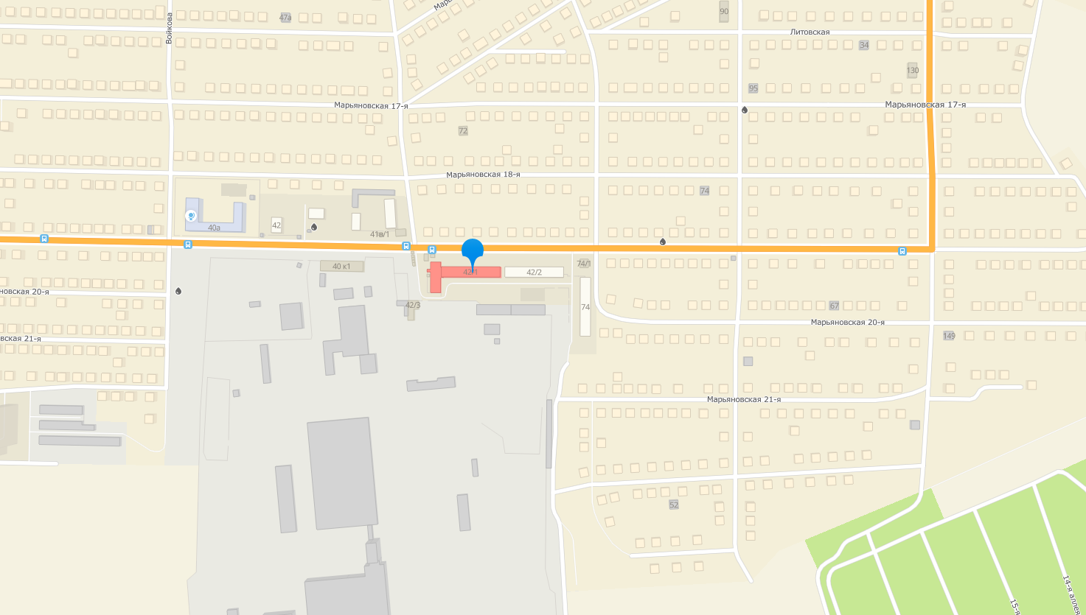

Рисунок 1 – Расположение молочного комбината

1) Оценить возможную обстановку при развитии ЧС.

В соответствии с вариантом рассмотрим ситуацию внезапного обрушения здания и сооружений.

Полное или частичное внезапное обрушение здания – это чрезвычайная ситуация, возникающая по причине ошибок, допущенных при проектировании здания, отступлении

от проекта при ведении строительных работ, нарушении правил монтажа, при вводе в эксплуатацию здания или отдельных его частей с крупными недоделками, при нарушении правил эксплуатации здания, а также вследствие природной или техногенной чрезвычайной

ситуации.

Обрушению часто может способствовать взрыв, являющийся следствием террористического акта, неправильной эксплуатации бытовых газопроводов, неосторожного обращения с огнем, хранения в зданиях легковоспламеняющихся и взрывоопасных веществ.

Внезапное обрушение приводит к длительному выходу здания из строя, возникновению пожаров, разрушению коммунально-энергетических сетей, образованию завалов, травмированию и гибели людей.

С учетом исходных данных и карты местности можно представить наихудший сценарий развития чрезвычайной ситуации: в результате внезапного обрушения здания с большой вероятностью здание рассматриваемого нами водоочистительного сооружения будет частично или, в худшем случае, полностью разрушено, так же могут быть обрушены прилегающие ЛЭП, что приведет к потере электропитания на рассматриваемом нами объекте. Обрушение ЛЭП может привести к пожарам на рассматриваемом нами водоочистительном предприятии может произойти также и утечка хлора, токсичного вещества, который разнесется на большие расстояния в случае неблагоприятных метеоусловий. Велик риск взрыва хлора в следствии пожара, вызванного разрушением ЛЭП. Также в случае разрушения здания пострадают водопровод, что приведет к разливу воды по территории предприятия и близлежащему жилому сектору. Поскольку вода является хорошим проводником электрического тока, то может произойти поражение электрическим током большого количества людей (в частности – персонала, а также людей внутри хозяйственных корпусов и на прилегающей территории). На поверхность воды могут всплыть горючие жидкости, отсюда - опасность возникновения пожара. Потоком воды с высокой скоростью могут перемещаться тяжелые предметы, следовательно, возникает опасность получения травмы. При быстром распространении воды персонал может не успеть подготовиться к чрезвычайной ситуации, люди, не умеющие плавать, могут погибнуть в результате затопления.

2) Определить поражающие факторы опасного явления, возможное влияние на развитие ЧС для ОЭ.

Поражающие факторы внезапного обрушения здания:

— Образование завалов;  
 — Затопление в следствии повреждения водоснабжения  
 — Возникновение пожаров;  
 — Обрывы линий электропередач.

Масштабы и последствия затопления, которые могут возникнуть в следствии повреждения водоснабжения при внезапном обрушении здания, зависят от длительности ликвидации последствий, рельефа местности, времени года, погоды, характера почвенного слоя, скорости движения и высоты подъема воды, состава водного потока, степени плотности застройки и плотности проживания населения, состояния гидротехнических сооружений.

3) Последовательность действий руководителя в ЧС.

С получением информации (распоряжения, сигнала) об угрозе или возникновении ЧС руководитель обязан:

- организовать оповещение и сбор руководящего состава и членов КЧС и ПБ предприятия (учреждения);

- организовать ввод в действие в установленном порядке плана действий предприятия учреждения по предупреждению и ликвидации последствий ЧС природного и техногенного характера;

- организовать взаимодействие с управлением по делам ГО ЧС города (района);

- ввести усиленный режим работы с круглосуточным дежурством руководящего состава КЧС и ПБ, дежурных смен;

- усилить наблюдение и контроль за состоянием окружающей среды, обстановкой на предприятии (учреждении) и прилегающей к нему территории;

- своевременно докладывать вышестоящим органам управления, информировать подчиненные и взаимодействующие структуры, соседей о складывающейся обстановке и возможном ее развитии;

- развернуть работу КЧС и ПБ, штаба (отдела, сектора) по делам ГО ЧС, начальников служб ГО, оперативных групп для выявления складывающейся обстановки на предприятии (учреждении) и прилегающей к нему территории, прогнозирования возможного возникновения ЧС, ее масштабов и выработки предложений по ее ликвидации;

- при возникновении ЧС, угрожающей жизни и здоровью персонала (сотрудников) провести его экстренную эвакуацию в безопасный район;

- при объявлении карантина или особого положения установить соответствующие ограничения;

- принять меры по защите сотрудников и обучающихся персонала предприятия, окружающей среды и повышению устойчивости его функционирования;

- организовать проверку служб жизнеобеспечения предприятия к действиям в соответствии с прогнозируемой обстановкой;

- при необходимости уточнить задачи силам и средствам, предназначенным для ликвидации угрозы возникновения ЧС, и выдвинуть их к местам возможных действий.